**Моя автобіографія.**

*15.09.2022 3А 3Б Хоменко А.Ю.*

***Практична мета*:**повторити вже знайомий лексичний матеріал з теми, ознайомити з новими ЛО з теми, виявити рівень знань та вмінь учнів за темою уроків, формувати навички монологічного мовлення на рівні мікро-висловлювання, формувати навички читання;

***Розвивальна мета*:**розвивати фонематичний слух, розвивати мовну здогадку та мовленнєву реакцію, навчити підбирати необхідні слова по змісту.

***Виховна мета*:**збагатити знання учнів, зацікавити дітей у вивченні іноземної мови, виховати повагу один до одного, розвивати любов до наполегливої праці.

Хід уроку.

1. **Warm up**. (шановні діти, давайте спробуємо на себе поглянути з боку і описати себе)

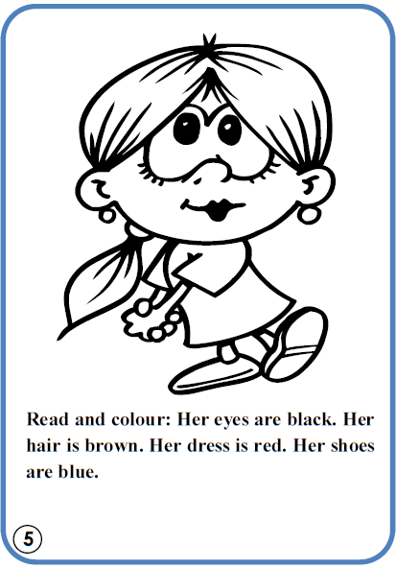

1. **Reading.**

Today, toy hero have come to our lesson as they want to tell about her. Let's listen to herr and determine who they are talking about. / Сьогодні до нас на урок завітала іграшкова героїня, яка хоче вам розповісти про себе. Давайте ми її послухаємо і визначимо про кого йде мова.

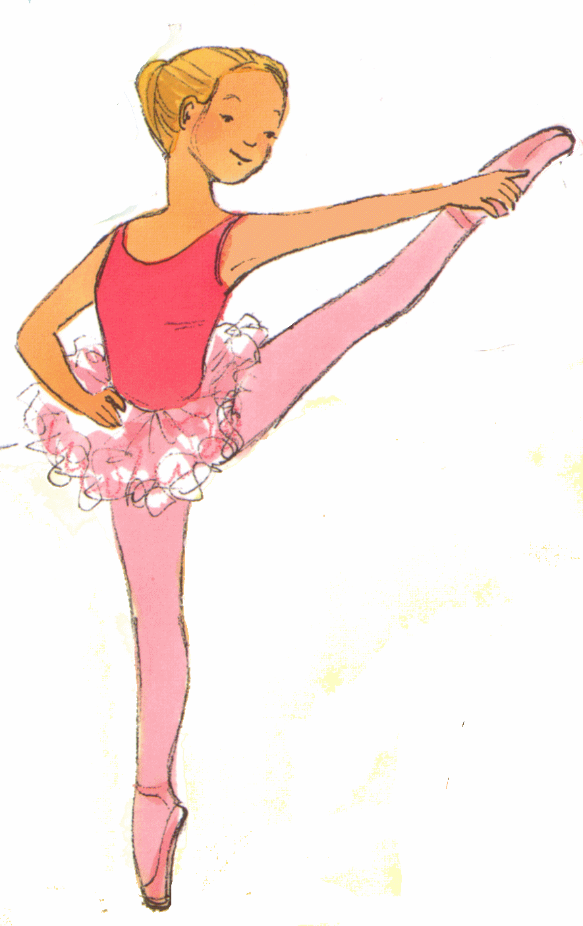

***Hello! My name is Nina. I am a ballerina. I have got a head, two eyes, two ears, a nose, a mouth, two arms and two legs.***

1. **Writing** ( запишимо число і виконаймо вправу)

Ex. Writing p. 12

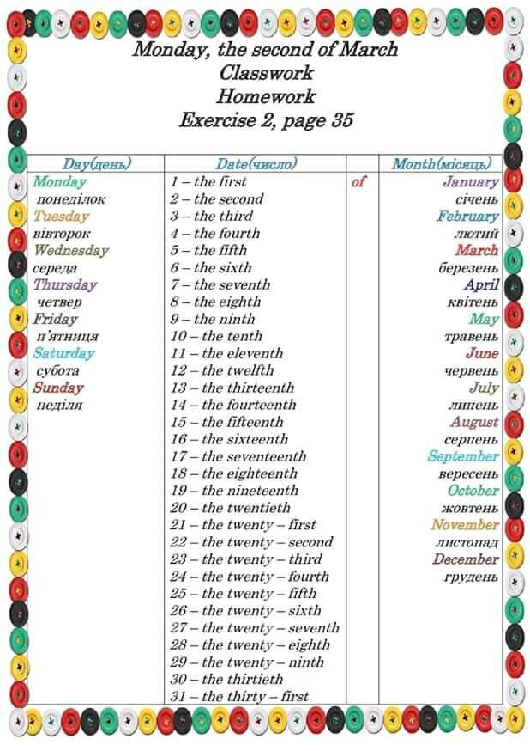

**Home work**: Шановні діти, опрацюйте конспект уроку

* Спробуйте усно описати себе
* Прочитайте текст про балерину
* Виконайте письмову вправу з підручника стр. 12
* Письмoві роботи чекаю на Human